**EXCELENTÍSSIMO SENHOR DOUTOR DELEGADO CHEFE DA DELEARM DO ESTADO DE ALAGOAS**

**ASSUNTO:** Apostilamento de arma de fogo

**GIOVANNI RONCALLI CASADO DE SOUZA JÚNIOR**, brasileiro, casado, advogado, portador da carteira de identidade nº xxxxxxxx, expedida pela SSP/AL em xx/xx/xxxx, inscrito no CPF xxx.xxx.xxx-xx, natural de Maceió/AL, nascido em xx/xx/1989, filho de xxxxxxxxxx e xxxxxxxxxxx, residente e domiciliado na xxxxxxxxxxxxxxx, nº xxx, bairro xxxxx, Maceió, Alagoas, CEP xxxx-xxx, telefone 82 xxxxx-xxxx, e-mail xxxxxxxxx@gmail.com, vem mui respeitosamente perante Vossa Excelência requerer:

**APOSTILAMENTO DE ARMA DE FOGO NO ACERVO DE CAÇADOR**

Em face da indisponibilidade do sistema SINARM CAC para a realização do protocolo digital, pelas razões de fato e de direito a seguir expostas.

**DOS FATOS E DO DIREITO**

No dia 10/07/2025, a SFPC do 59º Batalhão de Infantaria Motorizada autorizou o Requerente a adquirir um fuzil da marca Taurus, modelo T10, no calibre .308 Winchester, para o acervo de caçador. A autorização de compra foi emitida com o nº 2025-2715, conforme documento juntado aos autos.

Ao tentar efetuar o protocolo do apostilamento de arma de fogo no sistema SINARM CAC, o Requerente se deparou com a ausência de possibilidade do referido protocolo, não sendo disponibilizada a opção de apostilamento e emissão de Certificado de Registro de Arma de Fogo – CRAF nos serviços disponíveis. Para exemplificar, segue *printscreen* da tela do SINARM CAC com a busca pela palavra-chave “apo”, demonstrando que só há uma opção relativa à apostilamento:

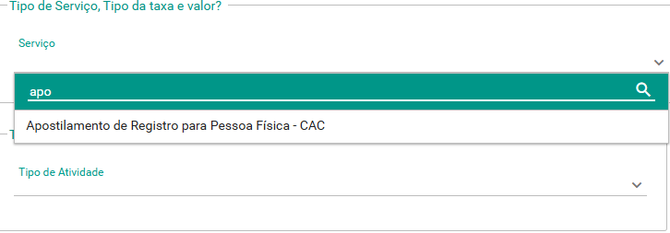

Insta ressaltar que no serviço “apostilamento de registro para pessoa física – CAC”, só é permitido apostilar alterações no Certificado de Registro - CR, como por exemplo, mudança de dados ou exclusão/inclusão de atividades no CR.

O ofício circular da Divisão de Controle de Colecionadores, Caçadores e Atiradores, emitido no processo 08211.001540/2025-01, decidiu pela possibilidade do Requerente protocolar uma autorização de compra no SINARM CAC, juntando apenas a autorização de compra já emitida pelo Exército Brasileiro, com o intuito de que, após a homologação deste processo, seria disponibilizado pelo sistema o serviço de apostilamento de arma de fogo e emissão de CRAF:

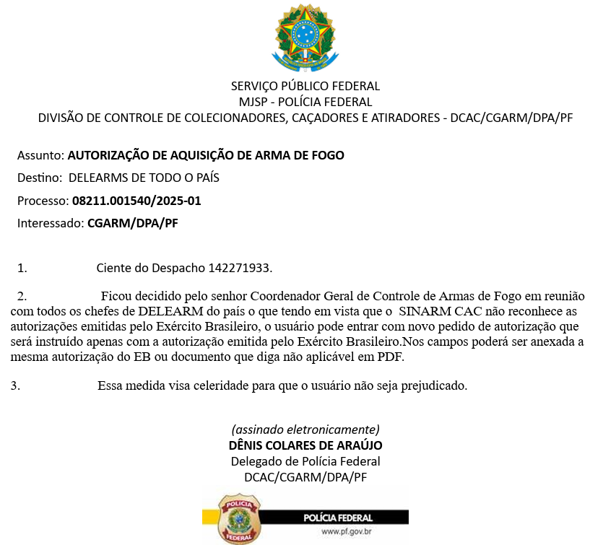

A autenticidade deste documento pode ser conferida no site <https://sei4.pf.gov.br/sei/controlador_externo.php?acao=documento_conferir&id_orgao_acesso_externo=0&cv=142274238&crc=9C6D5101>, utilizando o código verificador: 142274238 e Código CRC: 9C6D5101.

Nesse trilhar, o Requerente tentou seguir o protocolo mencionado no ofício circular supra juntado, mas não obteve êxito, se deparando com um *bug* que o impede de prosseguir com seu direito de petição. O erro que impede o protocolo surge no item 3, ao tentar cadastrar o PCE objeto do processo:

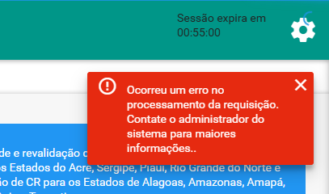

A mensagem “Ocorreu um erro no processamento da requisição. Contate o administrador do sistema para maiores informações.” surge por poucos segundos e em seguida volta-se automaticamente para a tela inicial do sistema SINARM CAC, estando assim o Requerente impossibilitado de realizar seu protocolo por meio do sistema.

Vale esclarecer que este erro já perdura por algumas semanas, o que está prejudicando a celeridade processual em relação ao Requerente. O Decreto 8.539/2015 define que quando houver indisponibilidade do meio eletrônico que cause dano relevante à celeridade processual, os atos poderão ser praticados segundo as regras aplicáveis aos processos em papel, *in verbis*:

*Art. 5 º Nos processos administrativos eletrônicos, os atos processuais deverão ser realizados em meio eletrônico,* ***exceto*** *nas situações em que este procedimento for inviável ou* ***em caso de indisponibilidade do meio eletrônico cujo prolongamento cause dano relevante à celeridade do processo****.*

*Parágrafo único. No caso das exceções previstas no caput,* ***os atos processuais poderão ser praticados segundo as regras aplicáveis aos processos em papel****, desde que posteriormente o documento-base correspondente seja digitalizado, conforme procedimento previsto no art. 12. (grifo nosso)*

O texto do artigo 5º do Decreto 8.539/2015 protege um dos direitos fundamentais garantidos pela Constituição Federal de 1988, o direito de petição, com o intuito de que o cidadão não seja prejudicado por fatores que são de responsabilidade do Estado. Assim determina a nossa Carta Magna:

*Art. 5º, XXXIV - são a todos assegurados, independentemente do pagamento de taxas:*

*a) o direito de petição aos Poderes Públicos em defesa de direitos ou contra ilegalidade ou abuso de poder;*

Desta forma, por não estar permitido ao Requerente protocolar sua petição por meio eletrônico no SINARM CAC, por haver dano relevante em tal indisponibilidade do sistema, inclusive pela perda da validade da autorização de compra se o problema perdurar ainda mais, além de não estar permitido ao Requerente protocolar uma autorização de compra para atender o protocolo do ofício circular supramencionado, pelas razões aqui já expostas, deve o processo ser tratado na exceção prevista no artigo 5º do Decreto 8.539/2015.

Diante do exposto, vem mui respeitosamente requerer que Vossa Excelência **proceda com o apostilamento da arma de fogo cuja nota fiscal segue em anexo**, no acervo de caçador do Certificado de Registro do Requerente (CR em anexo), consoante foi autorizado pela Autorização de Compra de nº 2025-2715 (em anexo).

Requer ainda que, em caso de verificação de pendência para juntada de algum documento, que o Requerente seja notificado por e-mail com abertura de prazo, em respeito ao devido processo legal.

Nestes termos,

Pede deferimento.

Maceió/AL, 10 de setembro de 2025.

_________________________________________________

Giovanni Roncalli Casado de Souza Júnior

CPF nº